Приложение № 1
к письму ГБПОУ «Воробьевы горы»
от __________________ №_________

Форма заявки

Бланк образовательного учреждения

_____________________________________
(Наименование образовательного учреждения)
Заявка на участие в мероприятии
в ГБПОУ «Воробьевы горы»

Мероприятие, дата | Количество участников | Возраст участников | Руководитель группы (Ф.И.О., должность, телефон, эл. почта)
Заявку можно подать на оба мероприятия или на одно понравившееся. В графе «Мероприятие, дата» укажите название мероприятия, которое Вы хотите посетить.
Заявку необходимо отправить за 1 день до начала мероприятия.

Заявку направлять по адресу i.chernyh@mailvg.ru
Черных Ирина Викторовна, 8 915 569-22-42.

Приложение № 2
к письму ГБПОУ «Воробьевы горы»
от __________________ №_________

Информация для размещения на сайте

В ГБПОУ «Воробьевы горы» 25 сентября и 3 октября 2018 г. состоятся два международных мероприятия, посвященных культуре Китая.
Китайская культура – это многостороннее и разнообразное явление, уникальные черты которого тем не менее гармонично сочетаются. Она является неповторимым и очень ценным элементом мировой сокровищницы культуры. Китайское народное творчество представляет собой чрезвычайно благодатный материал для исследователя, можно даже сказать, материал уникальный.

Концертная программа «Воспевая Китай» с участием коллективов
из китайского города Чэнду при поддержке Посольства Китайской Народной Республики в Российской Федерации

25 сентября 2018 г. в 16:00 приглашаем всех желающих на концерт
с участием лучших китайских коллективов города Чэнду при поддержке Посольства Китайской Народной Республики в Российской Федерации и при участии Китайского культурного центра в Москве. Провинция Сычуань, столицей которой является Чэнду, одна из наиболее развитых областей Китая, культура которой насчитывает более 5000 лет.
Все номера этого концерта признаны нематериальным культурным наследием Китая и своим разнообразием смогут удивить российских зрителей. Это знаменитые китайские танцы с длинными шёлковыми рукавами, номера древнего циркового акробатического искусства и фрагменты кукольного представления театра теней, история которого насчитывает свыше 1700 лет.
Все участники концерта окунутся в древний вид театрального искусства – Театр кукол-марионеток. Он был известен многим народам мира и в далеком прошлом выполнял важную роль в жизни архаичных обществ. Его традиционные формы уже ушли из быта большинства народов, но на Востоке, в частности в Китае, они еще существуют.
Зритель познакомится с уникальным китайским стилем боевых искусств кун-фу, который является одним из самых древних видов спорта. Это наиболее хорошо известный пример традиционной китайской культуры.
Участники мероприятия увидят, как мастера китайского народного творчества изготавливают цветы и узоры из сахарной карамели. Эта сладкая традиция более всего почитается в провинции Сычуань. Китайская карамельная живопись – это современное уличное искусство и одна из многочисленных древних традиций этой большой страны.

Программа мероприятия

Время проведения | Наименование | Место проведения
16:00 – 16:50 | Встреча гостей.  Мастер-классы в фойе 2-го этажа.  Работа буфета. | Большой концертный зал
17:00 – 18:00 | Концертная программа | Большой концертный зал
18:00 – 18:30 | Окончание мероприятия, выход участников | Большой концертный зал

Для обеспечения безопасности и комфортного посещения мероприятия просим участников заранее пройти бесплатную электронную регистрацию: https://vorobievygory-events.timepad.ru/event/809619/.
Ждем Вас по адресу: Москва, ул. Косыгина, д. 17, корп. 7, Большой концертный зал.

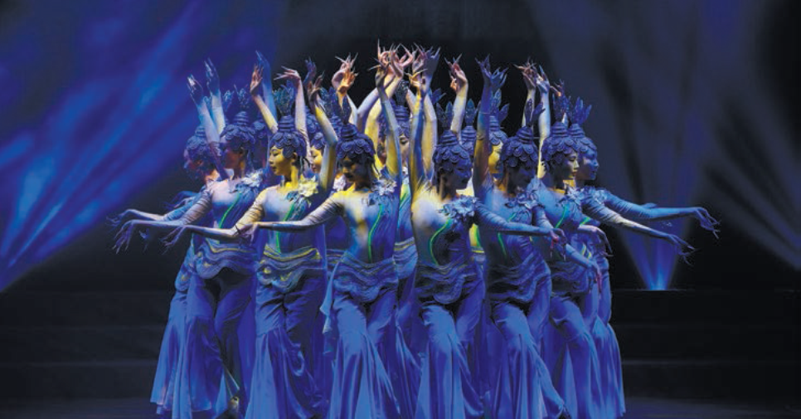

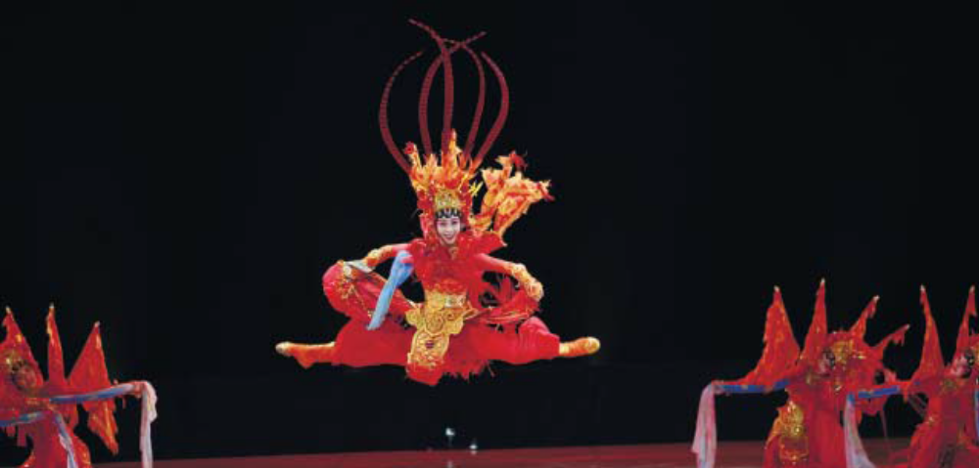
XXIII Международный Фестиваль детского творчества и искусств
для детей «Чунга-Чанга»

3 октября 2018 г. в 15:00 приглашаем всех желающих
на XXIII Международный Фестиваль детского творчества и искусств для детей «Чунга-Чанга», организаторами которого являются Творческий Центр Юрия Энтина, Центр изучения китайского языка и культуры в городе Москве
и ГБПОУ «Воробьевы горы».
Творческий Центр Юрия Энтина сотрудничает с Центром изучения китайского языка и культуры (руководитель – Ван Бао Эй) семь лет и принимает группы детей из Пекина, Шанхая, Сианя. Вместе они проводят дни русско-китайской дружбы, международные встречи и концерты.
Своим выступлением зрителей порадует детский симфонический оркестр
из Шанхая (Китайская Народная Республика). Вниманию слушателей будут представлены произведения величайших зарубежных и отечественных композиторов. В репертуаре китайского оркестра отрывок из известной оперы «Руслан и Людмила» М.И. Глинки, произведения китайских композиторов,
а также Ф. Листа – одного из ярчайших представителей музыкального романтизма. Во время концерта будет исполнено одно из произведений сборника «Венгерские танцы» Иоганнеса Брамса – это необыкновенная для классического восприятия музыка, а его свобода и темпераментность захватывают слушателя с первого звука. Прозвучат удивительные симфонические мелодии в африканском стиле.
Настоящим подарком для слушателей станет всеми любимое и известное произведение «Подмосковные вечера» с плавным переходом в китайскую оперу
в исполнении ансамбля Центра изучения китайского языка и культуры.
В программе также Детский духовой оркестр имени Семёна Осиповича Дунаевского, российские детские творческие коллективы и солисты, хореографические ансамбли, детский хор «Синяя птица».

Программа мероприятия.

Время проведения | Наименование | Место проведения
14:30 – 15:00 | Встреча гостей. | Большой концертный зал
15:00 – 16:30 | Концертная программа | Большой концертный зал
16:30 – 17:00 | Окончание мероприятия, выход участников | Большой концертный зал

На фестивале планируется присутствие директора Центра изучения китайского языка и культуры Ван Бао Эй, заместителя председателя комитета Государственной Думы РФ по образованию и науке Тутовой Ларисы, супруги посла КНР госпожи Ши Шаулинь, консулов, советников по культуре Посольства КНР, дипломатов.
Для обеспечения безопасности и комфортного посещения мероприятия, просим участников заранее пройти бесплатную электронную регистрацию: https://vorobievygory-events.timepad.ru/event/809620/ .
Ждем Вас по адресу: Москва, ул. Косыгина, д. 17, корп. 7, Большой концертный зал.

